LAPORAN RESMI
PENGEMBANGAN APLIKASI PERANGKAT
BERGERAK
Ujian Akhir Semester



DI SUSUN OLEH:
Kelompok 7
NAMA ANGGOTA:
- YUSANDI AHMADDONES (21104410087)
- NORAFIKA PUJI ASTUTI (21104410005)

JURUSAN TEKNIK INFORMATIKA
FAKULTAS TEKNOLOGI INFORMASI
UNIVERSITAS ISLAM BALITAR
2024
LEMBAR PERSETUJUAN

Ujian Akhir Semester

Disusun Oleh :

Kelompok 4
Yusandi Ahmaddones (21104410087)
Norafika Puji Astuti (21104410005)

Disetujui,
Blitar, 3 Juni 2024
Dosen Pengampu

Saiful Nur Budiman, S.Kom., M.Kom

BAB I
PENDAHULUAN
  - Flutter
Flutter adalah framework open-source yang dikembangkan oleh Google untuk membangun aplikasi natival yang dapat berjalan di berbagai platform, seperti Android, iOS, web, dan desktop, dengan menggunakan satu basis kode. Flutter menggunakan bahasa pemrograman Dart, juga dikembangkan oleh Google, yang memungkinkan pengembang menulis kode yang dapat dikompilasi langsung ke kode mesin (machine code) untuk aplikasi mobile dan kode JavaScript untuk aplikasi web.
Kelebihan dan Kekurangan Flutter

Kelebihan:
- Cepat dalam Pengembangan: Dengan fitur hot reload dan dokumentasi yang baik, pengembangan aplikasi menjadi lebih cepat dan efisien.
- Kinerja Tinggi: Karena dikompilasi langsung ke kode mesin, aplikasi yang dibangun dengan Flutter dapat berfungsi dengan sangat baik.
- Desain Konsisten: Flutter menyediakan banyak widget yang memungkinkan desain yang konsisten di berbagai platform.

Kekurangan:
- Ukuran Aplikasi: Aplikasi yang dibangun dengan Flutter cenderung memiliki ukuran yang lebih besar dibandingkan aplikasi natival lainnya.
- Komunitas yang Lebih Kecil: Meskipun semakin berkembang, komunitas Flutter masih lebih kecil dibandingkan dengan beberapa teknologi lain yang lebih mapan.
- Fitur Platform-Specific: Kadang-kadang, untuk mengakses fitur-fitur khusus platform tertentu, perlu menulis kode natival secara langsung, yang bisa menambah kompleksitas
  - Widget
Widget adalah komponen dasar yang membentuk elemen grafis yang disajikan kepada pengguna, seperti tombol, kotak teks, dan gambar. Namun, cara widget dikelola dan statusnya dilacak dapat berdampak signifikan selama proses pengembangan. Dua jenis widget yang umum adalah widget stateless dan stateful.

  - Stateless Widget
Stateless widget adalah widget statis dimana seluruh konfigurasi yang dimuat didalamnya telah diinisiasi sejak awal. Widget ini tidak dapat diubah setelah dibuat, yaitu perubahan apa pun pada variabel, ikon, tombol, atau pengambilan data tidak dapat mengubah status aplikasi. Misalnya, saat menggunakan Teks atau Ikon di aplikasi Flutter yang status widgetnya tidak berubah saat runtime. Ini digunakan ketika UI bergantung pada informasi di dalam objek itu sendiri.
  - Statefull Widget
Widget stateful di Flutter adalah widget yang dapat mengubah statusnya seiring waktu. Perubahannya bisa terjadi pada interaksi pengguna atau pembaruan data real-time. Widget stateful mencakup kotak centang, tombol radio, bilah geser, masukan formulir, dll. Keadaan ini bisa berubah dan dapat diubah berkali-kali sepanjang masa hidupnya. Artinya, status aplikasi dapat berubah beberapa kali dengan kumpulan variabel, input, dan data yang berbeda.

BAB II
IMPLEMENTASI

  - Membuat Aplikasi sesuai Layout
- Konfigurasi pubspec.yaml untuk Dependensi yang akan Digunakan
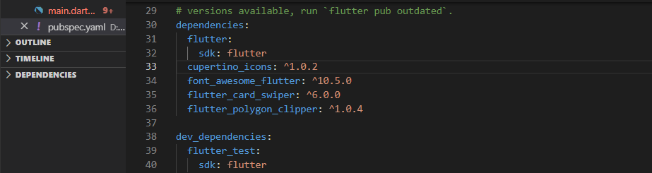
File pubspec.yaml adalah file konfigurasi yang digunakan untuk mengelola dependensi dan sumber daya proyek Flutter, seperti paket dependensi yang dibutuhkan dan font ikon yang digunakan. Dalam file ini ditambahkan :
- cupertino_icons versi 1.0.2 yaitu paket dependensi yang menambahkan font ikon Cupertino.
- Font_awesome_flutter versi 10.5.0 untuk menggunakan font ikon Font Awesome.
- Flutter_card_swiper versi 6.0.0 untuk membuat swiper.
- Flutter_plygon_clipper untuk membuat bentuk polygon.
- Mendownload Dependensi yang Diperlukan
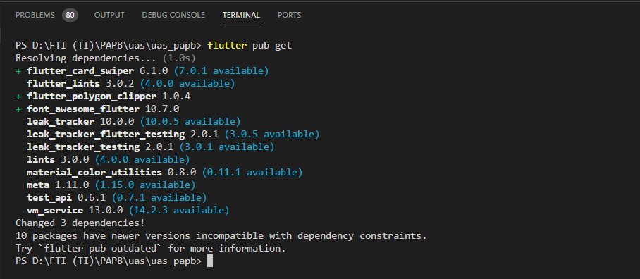
Pada terminal melakukan perintah ‘flutter pub get’ yang digunakan untuk men download semua dependensi yang sebelumnya ditambahkan dalam file pubspec.yaml, sehingga nanti bisa digunakan dalam proyek.
- Import Packages dan Setting Awal Aplikasi
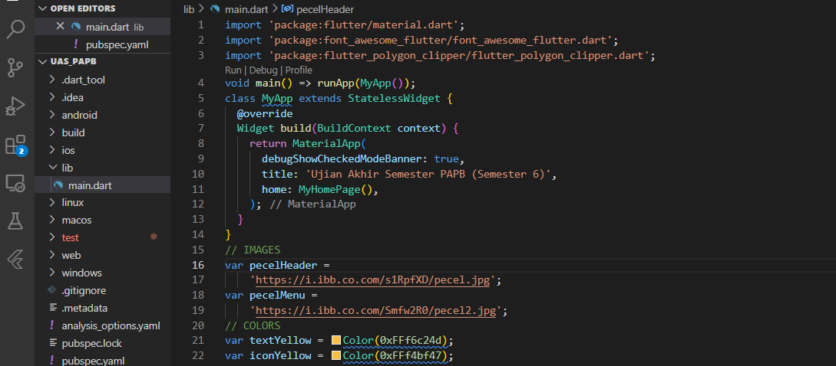
Baris ke 1-3 mengimport library library yang diperlukan seperti flutter/material.dart, font_awesome_flutter, flutter_polygon_clipper, dan flutter_card_swiper.
Baris ke 4 merupakan fungsi main yang menjalankan widget yang berasal dari class MyApp sebagai dasar dimulainya aplikasi atau widget utama yang dijalankan pertama. Di dalam class MyApp ini ada title dan widget home yang akan ditampilkan pertama kali.
Pada baris ke 16 mendeklarasikan variabel-variabel yang menyimpan URL gambar yang akan digunakan dalam aplikasi. Ada juga variabel-variabel yang menyimpan warna yang akan digunakan dalam aplikasi.
- Membuat Layout Aplikasi
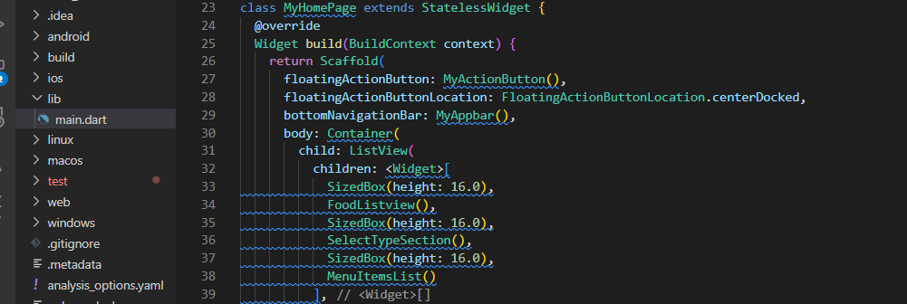
Class MyHomePage mengatur layout/mock up halaman aplikasi dengan menggunakan berbagai widget. Pada class ini, dalam struktur Scaffold ada floatingActionButton yang ditaruh ditengah sebagai tombol ‘menu’, bottomNavigationBar sebagai navigasi bawah, dan body yang berisi ListView untuk menampilkan konten utama, Pada body, container sebagai kotak berisi ListView yang bisa discroll kanan-kiri. Children dari ListView berisi widget-widget yang akan ditampilkan seperti SizedBox, FoodListView, SelectTypeSection, dan MenuItemList.
- Membuat Navigasi Bawah
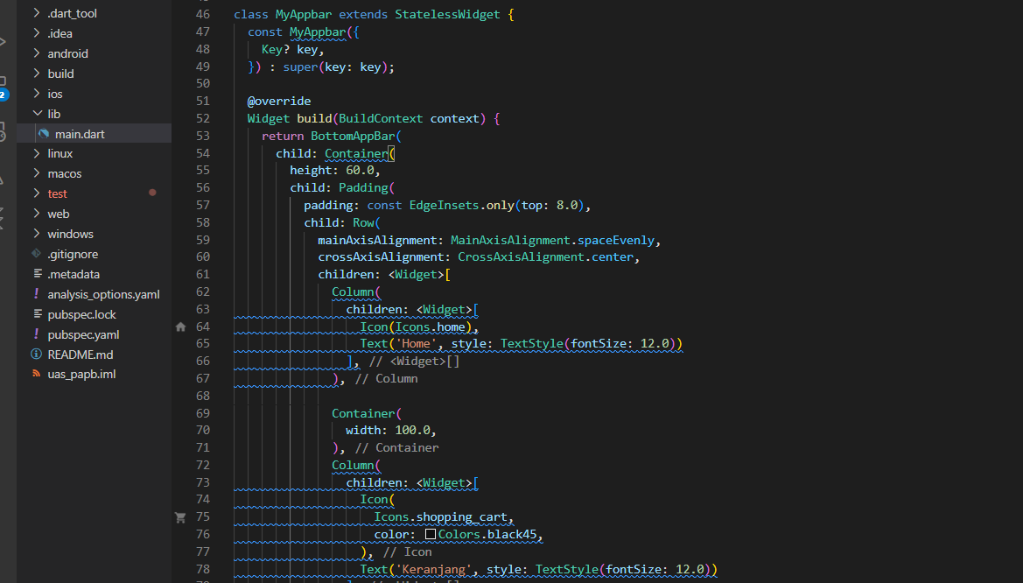
Pada baris ke 46 ada class widget AppBar untuk menampilkan navigasi di bagian bawah, digunakan sebagai tempat dari tombol navigasi Home dan Keranjang. Navigasi sepanjang row dan setinggi column diatur dengan seimbang dengan ‘mainAxisAlignment.’ Serta ‘crossAxisAlignment’ untuk membuat child widget agar tepat ditengah tempatnya.
- Membuat Tombol ‘Menu’ Berbentuk Polygon (Segi Enam)
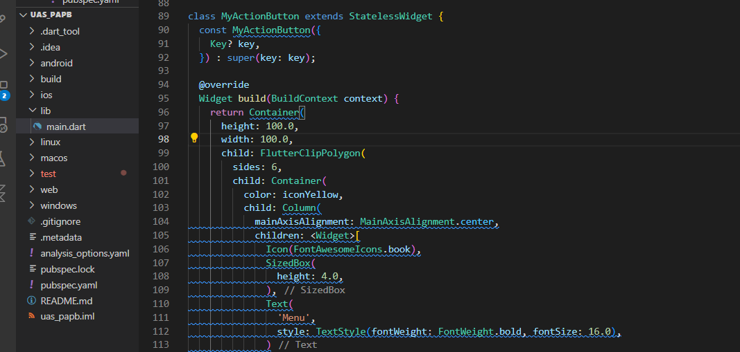
Pada baris ke 89 class widget MyActionButton merupakan button untuk opsi ‘Menu’ yang diletakkan ditengah-tengah navigasi bawah aplikasi. Button ini dibuat berbentuk polygon/segi enam dengan bantuan dari library FlutterClipPoligon. Button ini diberi warna kuning dengan letak agak tinggi dari navigasi bawah.
- Membuat Menu Pilihan
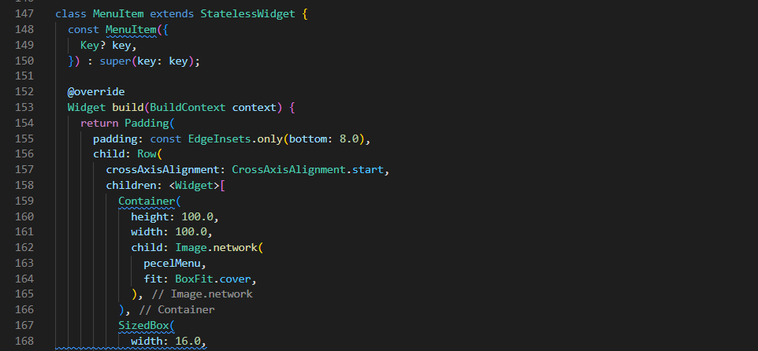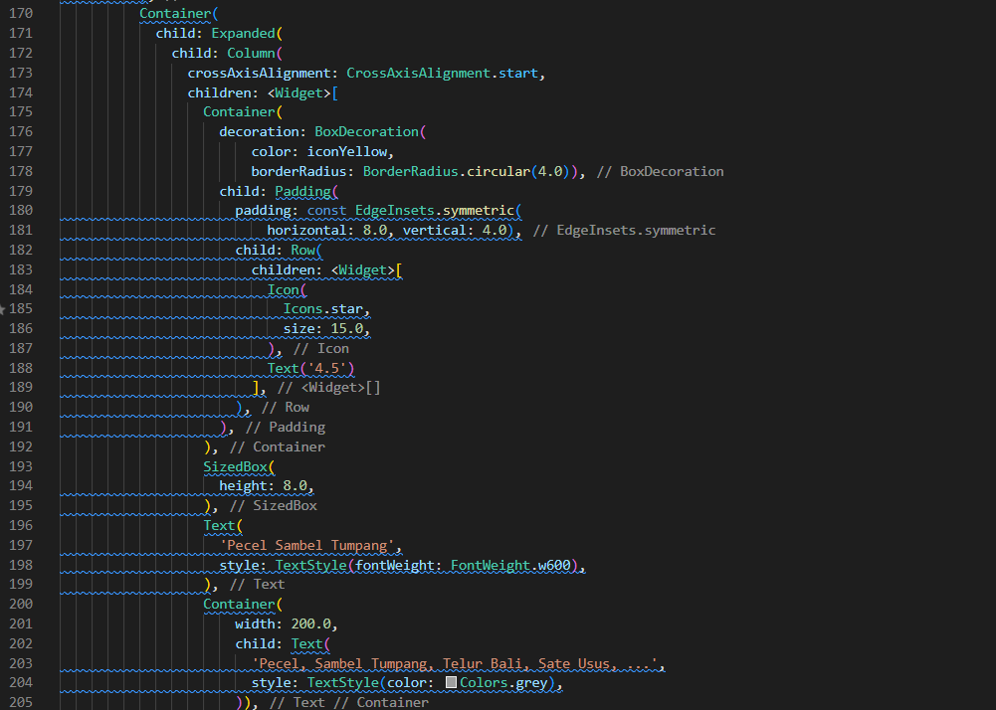
Pada baris ke 147, class MenuItem ini merupakan widget yang digunakan untuk menampilkan daftar pilihan menu. Container menggunakan Expanded agar memenuhi sisa ruang horizontal yang tersedia di dalam Row dan juga Column yang menempatkan child widgetnya ditampilkan secara vertikal. Di dalam Row, terdapat Container yang berisi gambar (Image.network) diambil dari URL yang diberikan dengan memanggil variabel yang menyimpan URL gambarnya.
Dalam column ada widget Icon yang menampilkan sebuah bintang (Icons.star) dengan dan widget Text yang menampilkan nilai rating.
- Membuat Jenis Menu
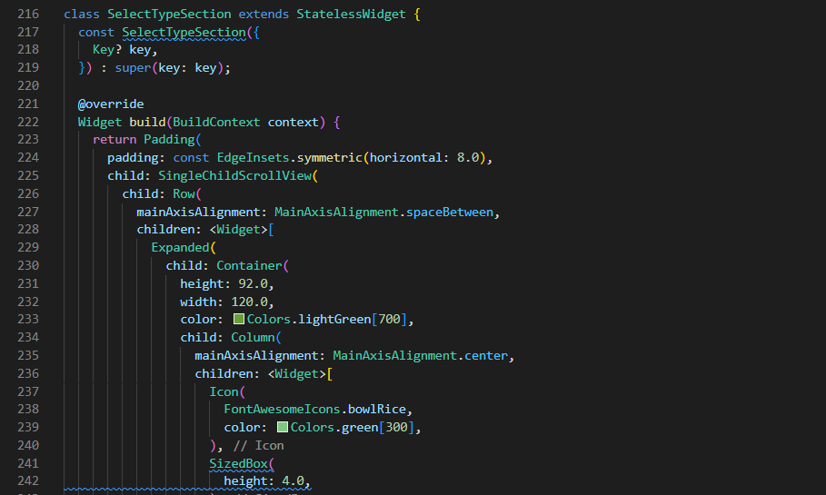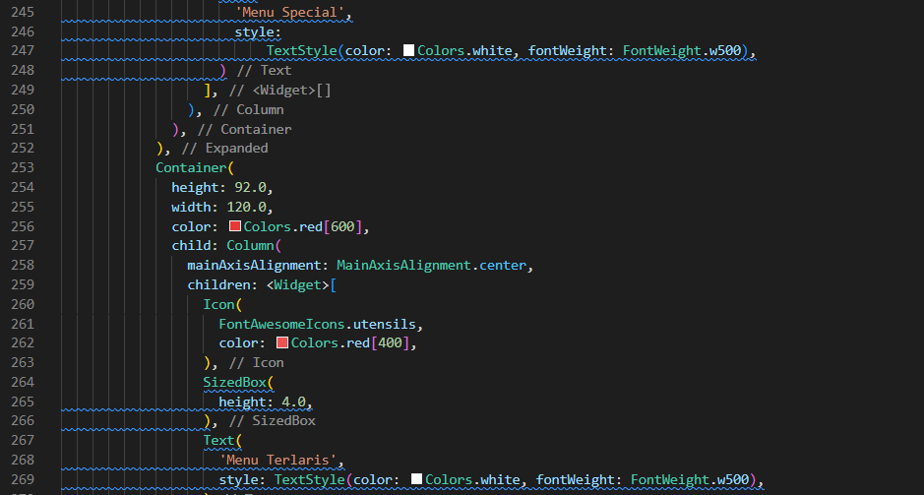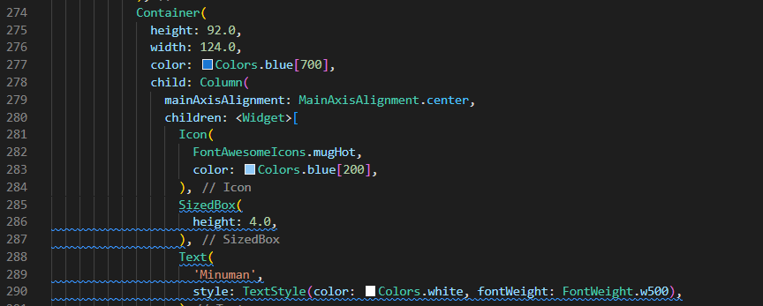
Class SelectTypeSection adalah widget yang menampilkan jenis menu seperti Menu Spesial, Menu Terlaris, dan Minuman. Pada widget ini seperti pada baris ke 255, menggunakan SingleChildScrollView yaitu widget yang digunakan untuk membuat konten dapat di-scroll jika tidak muat dalam ruang yang tersedia. Expanded juga digunakan di dalam Row untuk memberikan widget yang mengisi ruang tersisa secara merata sehingga jenis menu (Menu Special, Menu Terlaris, dan Minuman) bisa memiliki lebar yang sama. Setiap jenis ditampilkan dengan icon juga dengan background warna yang berbeda beda.
- Membuat Daftar Promo
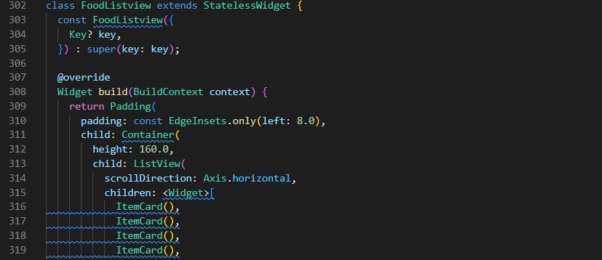
Class FoodListview digunakan sebagai widget yang menampilkan daftar promo secara horizontal. Pada baris ke 313 di dalam Container, terdapat widget ListView yang digunakan untuk menampilkan daftar promo secara berurutan dalam tampilan yang dapat di scroll secara horizontal. Tampilan daftar promo dibuat dengan widget ItemCard dan sipanggil dalam widget FoodListView ini.
- Membuat Isi Daftar Promo
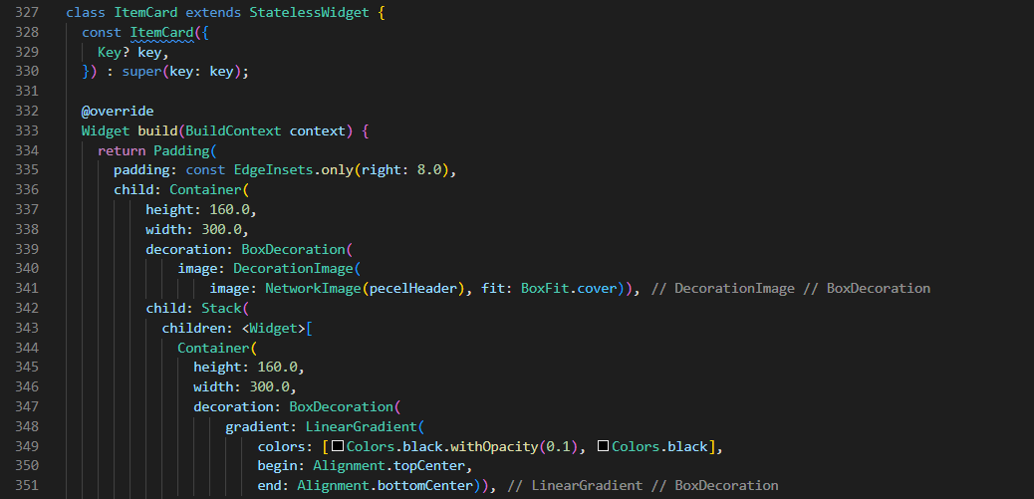
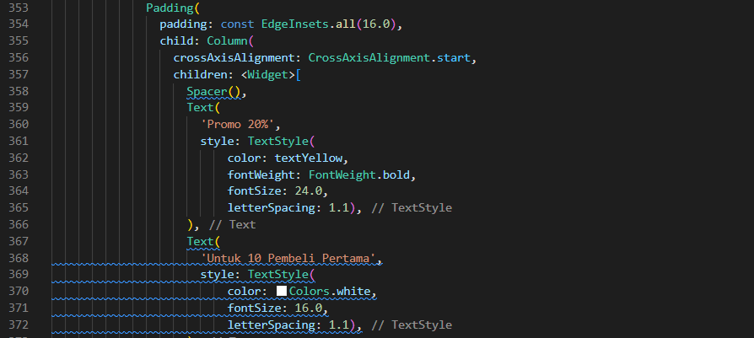
Class ItemCard dibuat sebgai widget yang menampilkan informasi dan gambar promo dalam bentuk kartu atau card. Dalam widget ini, menampilkan dengan memanggil variabel yang menyimpan URL nya kemudian gambar diberi opacity agar agak gelap sehingga teks lebih terlihat jelas. Selain itu ada teks berwarna kuning yang menampilkan presentase promo dan teks putih untuk deskripsinya.
Hasil coding yang dijalankan adalah sebagai berikut :
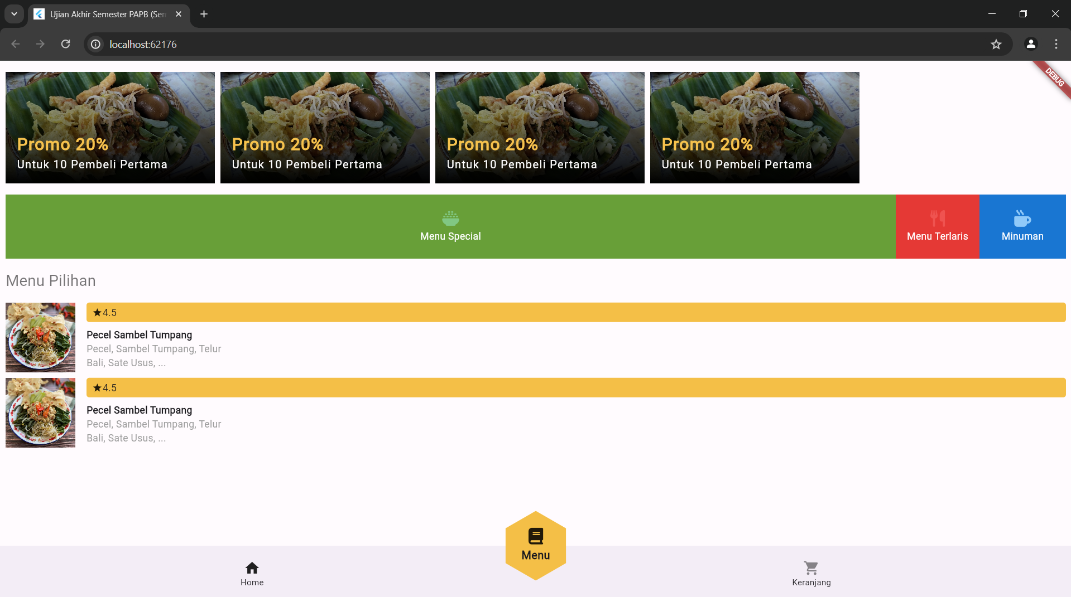

Jobdesk Anggota :
Coding : Yusandi Ahmaddones
Laporan : Norafika Puji Astuti

